河南重点高中学生宿舍被杀 嫌疑人曾请假买刀
新京报王婧祎2017-03-17 07:42

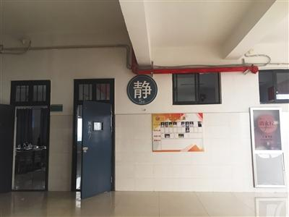
17班和18班教室外。
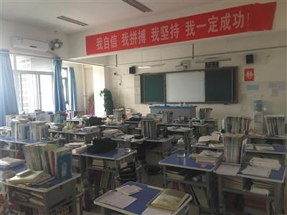
3月10日下午放假后，卢天川和李松所在的18班教室空无一人。A12-A13版摄影/新京报记者 王婧祎
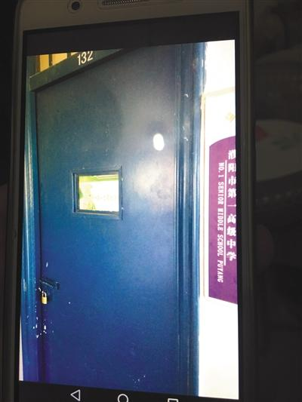
案发寝室的门锁曾被砸开。
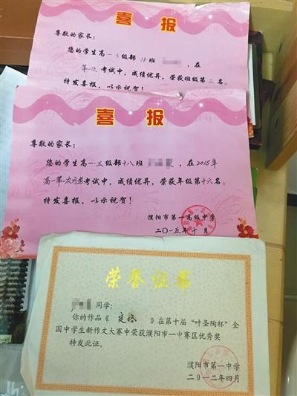
卢天川获得的部分奖状。
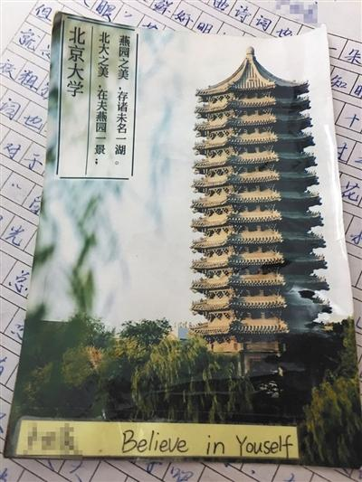
卢天川在一明信片上写下寄语，希望考上北京大学。
“回去开车慢点，路上小心。”这是卢天川（化名）对父母说的最后一句话。
2017年2月26日周日下午2点，卢振江夫妇开车送17岁的儿子卢天川返校。十几分钟的路途，一家三口话不多，无非是父母嘱咐儿子住校时注意照顾身体，吃饭注意卫生等等。
下车前，卢天川这样叮嘱了父亲一句，随后径直进了校门。
五天后，卢天川死了。
他的同班同学李松（化名）杀死了他，同时受伤的还有另一位同学杜宇飞（化名）。三人住同一寝室，都是河南省濮阳市第一高级中学（以下简称濮阳一高）高二培优班即“尖子班”的学生。
濮阳一高是一所封闭式管理的寄宿制高中，也是濮阳首屈一指的重点高中，集中了全市成绩最好的学生。在那里，学生们早五点起床，晚十点睡觉；上课前呼喊本班口号；班规则是与考试成绩有关的不同奖惩措施……
同学凌晨被刺
3月3日凌晨，住在濮阳一高3号楼334寝室的彭程（化名）被一声尖叫惊醒。他看了眼表，3点50分。
一个黑影站在门口，借着楼道里照进来的灯光，彭程认出他是同寝室的李松。李松扭头朝彭程的方向看了一眼，跑了出去，锁上了门。
寝室8位同学，当晚都在。同学们举着手电筒下床查看，被眼前的一幕惊呆了。睡在靠近门口下铺的卢天川满床是血，卢天川闭着眼，双唇颤抖，发不出声音。
叫声来自于睡在卢天川上铺的杜宇飞。他的颈部和左臂各被划了一道口子。他告诉同学，一醒来就看到李松站在他面前，倚着梯子，手里举着一把刀。他吓得惊叫起来。
说这话时，他一直在发抖。彭程说，杜宇飞当时脸色苍白，连嘴唇都是白的。
之后，锁住的门被隔壁寝室同学用哑铃砸开。彭程出门等救护车时，踢飞了一把刀，通体绿色，刀刃“约四分之三手掌长”，上面沾着血。
濮阳市人民医院的120登记本显示，当天凌晨4时2分，急诊室接到市一高来电，称有人被刀砍伤。
参与抢救的刘兴涛医生回忆，他进宿舍后，一名学生“右卧在床，颈部一个大创口”，生命体征已经消失。另一名学生颈部有伤，站着和警察说话，声音嘶哑。
嫌疑人当天被抓
这一天凌晨1点多，卢天川的母亲邱丽（化名）醒了。她向来睡眠很好，可那天很奇怪，醒来以后再也睡不着，“心里边不知咋了”。
4点半，邱丽的手机响起。儿子的班主任李海旺告诉她，“卢天川遇到了一点小麻烦”。当夫妻俩到达学校时，宿舍楼已被封锁带围了起来，楼下有警车、殡仪馆的车。
直到上午8点警车离开，邱丽冲到儿子的寝室，门被锁住，从玻璃窗里一眼看到儿子的床。儿子开学换的新床单，邱丽挑的“显干净的”浅蓝色方块图案，被染上了大片红色。
之后，公安局正式通知他们，去法医门诊看孩子的遗体。
3月3日中午，濮阳市公安局卫都分局发布了一份情况通报，称“犯罪嫌疑人李某（系同宿舍学生）已被抓获”。通报中未透露抓获地点，但事后在社交网络上，有知情人称抓获地点为宿舍楼顶层。
卢天川的叔叔卢振甫告诉新京报记者，一位警察告诉他，李松在案发前请了一天假，在一家名为“百姓量贩”的超市买了一把刀，带回学校藏到了枕头底下。
新京报记者试图印证上述说法，但公安局、教育局和学校均拒绝接受采访。
2017年3月1日，李松找班主任开了假条，请假一天。请假条上并未写详细原因，只有回家二字，以及时间和班主任的签名。
走之前，他对彭程说，“我回家一趟，你别和别人说，我相信你”。
李松在1日下午下课后回了家，第二天晚自习前返校。彭程听其他同学说，那天李松好像不想回来。
3月2日下了晚自习，李松很早睡觉了。其他室友晚上10点40分左右返回寝室时，他已躺在床上，跟任何人都没有说话。
5个小时后，血案发生了。
沉默寡言的高二生
在同学的眼中，李松是个沉默寡言的人。一位初中、高中均和他同班的学生表示，李松性格特别内向，不爱交朋友，在家和父母也“聊不来”，但平时并未和同学吵过架。而卢天川性格开朗，两人并没有发生过矛盾。
在彭程的印象中，李松没发过脾气。有一次，李松后面的同学往前推桌子，把他挤得受不了了，他也只是站起来质问了两句，瞪了一眼，就又坐回去写作业了。
彭程说，李松平常喜欢一个人待着，下课也不出去玩，坐在教室里学习。无论考试进步还是退步，都不怎么和别人交流。
他唯一有印象的一次深谈是在一个学期前。他不记得李松具体说了什么，只记得他谈了很多对社会的看法、对生死的看法，“整个语调都是悲观色彩”。
他当时还开导李松，引用了一句名言，穷则独善其身，达则兼济天下，都做不到的话就去隐居也不错。
李松则说了一句，“其实我只是想找个人倾诉罢了，也就你能听听我说什么。”
有几次放完假，从家里回校后，李松向彭程抱怨家人给自己施压太大了。
李松说，自己以前成绩好时干啥都行，现在成绩下来了，“回家一开电视，立马叫我学习”。李松一边说话一边上下甩着手，神情有些烦躁。
彭程还曾在寝室与李松母亲有过一次短暂的交谈。李松的母亲问他，李松学习上不去，是不是出了什么问题？彭程说李松学习很认真，下课都不出去玩。母亲自言自语，那成绩怎么还是上不去？
一位室友回忆，李松的英语(精品课)口语很好，喜欢唱英文歌，但可能是怕打扰别人，总是在厕所里小声唱。他还喜欢踢足球，以前每天下午放学都去踢球，到了球场上，李松明显开心多了，“笑容特别灿烂”，一进球，会兴奋地大喊，“太好了，又进一个！”
然而不知何故，从上学期开始，李松放学后不再踢球了，只是坐在教室里学习。
“尖子班”
死者卢天川和行凶者李松同在高二18班，18班是6个“尖子班”之一。几年前，濮阳一高开始组建培优班，将优质生源集中到一起。本届高二一共54个班超过3000名学生，其中6个培优班即“尖子班”，共有约300名学生。
2015年全市中考录取分数线显示，能进入濮阳一高“尖子班”就读的，都是全市范围内分数较高的学生。该校普通生统招分数线为576分，比排名第二的濮阳外国语高中高出将近80分。
一位学生家长告诉新京报记者，以前濮阳一高只面向市区招生，后来为了垄断优质生源，又放开向下辖县级学校招生，把县里分数最高的学生也招了进来。
从上学期开始，“尖子班”的学生每晚需要多上一节晚自习，熄灯时间延长至10:50。可能是因为此，上个学期末，学校调整了一次宿舍，将“尖子班”学生集中搬进一栋宿舍楼。
卢天川和李松是在这次调整之后成为334寝室的室友的。卢天川睡在进门右边的下铺，李松睡左边下铺，俩人隔着一个过道。
334寝室8个人，7个都在尖子班。他们每天早晨5:45起床，1节早自习，上午5节课，下午4节课，再加4节晚自习，回到寝室已经是晚上10点40分左右了。
一位高二学生向记者抱怨，下晚自习太晚，距离熄灯时间太短，“洗澡不行，洗个脚还行”。
卢天川的母亲邱丽说，教育局一位领导告诉她，事情可能与最近的考试有关，卢天川考了600多分，李松考了500多分。
案发前的2月22号，邱丽收到班主任发来的短信，通知了新学期考试成绩，卢天川考了616分，班级第7名。据班内学生回忆，卢天川这次考了寝室第一名，而李松考了560分左右。
在濮阳一中高二教学楼走廊墙上的宽幅“理科重点上线光荣榜”中，新京报记者看到，被害者卢天川总分620分，年级排名第14；伤者杜宇飞611分，排名第27；行凶者李松总分则不到600，为563分，排名第83。
一位高二学生告诉记者，这是他们上个学期期中考试的成绩。他说，这与三人的平时成绩大致相符。
优质生源基地
学生们的成绩会被通知父母。18班教室门口张贴着考试成绩单，学生按成绩排名，还附有最高分、最低分、平均分、优秀率等指标。
18班的黑板上方，悬挂着“我自信，我拼搏，我坚持，我一定成功”的红底条幅，黑板旁边贴着一份“班规”，详细规定了考试成绩的奖惩措施，如单科成绩排名年级1-5名，奖励5-1分，考试排名进步奖励进步名次乘以0.1分，而不交作业、上课睡觉、交头接耳等多种行为会被扣分。
扣分达到一定程度者，要接受警告、后墙听课、停课反省甚至劝退等处分。
“习惯了”、“适应了”，是新京报记者采访濮阳一高同学时听到最多的话。不论是彭程，还是李松的另一位同班同学，他们似乎已经接受了这一切。
作为同班同学，卢天川和李松一部分的生活轨迹是重合的。每天上午和下午上课前，他俩都要和同学们一起，齐声背诵本班口号：“三部十八，意气风发，舍我其谁，逐鹿天下！”每个班都有自己的口号。
18班每两周开一次班会。班主任时常拿另一个“尖子班”举例子，说“你们看看，人家班上的学生早上特别早就来了，早读声音特别大，你们还是不够努力。”
他们看到的，是教学楼里挂着大幅“头悬梁、锥刺股”宣传画、多家名牌大学近年录取分数线、教师寄语、学生“一言九鼎”誓词墙。教学楼外张贴着2016年高考(精品课)一本上线光荣榜；楼梯间的拐角处印着诸如“今日披星戴月，明朝轻舞飞扬”等口号。
自2015年搬迁至新校区后，濮阳一高采取了封闭式寄宿管理，两周放假一次。学生们周五下午放学后回家，周日晚自习前返校。成绩排在年级前30名的学生需要更早返校，周日下午集中补课。
卢天川就是因为排名靠前而在周日提前返校的。李松成绩没有进入前30名，则不需要。
在人民网的“地方领导留言板”上，今年一二月份，有多位濮阳一高的学生家长向当地领导反映，学校要求孩子初六就返校补课，家长称“孩子每天都有很大的学习压力，我们当父母的也很心疼”。
濮阳市教育局回复，补课是根据家长和同学的“呼声和要求”，同学们“学习积极性很高”。
作为河南省“清华北大优质生源基地”，濮阳一高的高考成绩可圈可点。公开资料显示，2016年河南省普通本科上线率为44.7%，而濮阳一高的本科上线率超过90%。每年都有多位学生考入清华北大。
高考大省的气息，浸润着北部小城濮阳。一位当地公务员(课程)介绍，濮阳优质小学、中学附近的楼盘，价格居高不下，甚至能达到非学区房的二倍。
伤害待愈
卢天川与李松是初中同学，均就读于濮阳市一中，李松据说当时“成绩还不错”。新京报记者试图联系他的初中老师了解情况，被该校婉拒。
记者多次走访李松居住的小区，这座位于市郊的小区有些老旧，他家住在没有电梯的顶层。多位邻居称，出事后他家人已不住这里，灯很久没亮了。
对门邻居称与其家人不熟悉，只是点头之交，但有时自己抱着孩子在楼道里遇到李松母亲，对方会很热情地塞过来一个水果，“没想到会发生这种事”。
受伤的杜宇飞即将返回学校。他的母亲告诉记者，孩子这些日子睡得很不安稳，一晚要醒好多次，她要在床边抓着儿子的手。
同寝室的另一名同学则坚决不再住校，由父亲每天接送上下学。他的父亲对记者说，孩子不愿多说当天的事，“一问就烦”，他们也不敢多问。他感到孩子受了惊吓，早晨去儿子房间喊他起床，刚一进门，儿子就很惊恐地坐了起来。
卢天川的父母卢振江夫妇已经不想去上班，他们或是沉默地在家中对坐，或是躺在床上，一天都不愿意起来。
这对夫妻的年龄都超过40岁了，卢天川是他们的独生子。
邱丽为记者展示儿子生前的作文、奖状和笔记。卢天川喜欢古典文学，初中时就通读《红楼梦》，喜欢写诗。去年五四青年节时，卢天川还组织同学排练了一出短剧，自己出演贾宝玉。
几天前，夫妻俩把儿子生前喜欢看的书都烧了，让儿子在天堂能有书看。
血案发生后，濮阳一高给18班的学生开展了心理辅导，一位学生回忆，心理老师让同学们两人一组，面对面坐着，一个人大声宣泄自己的情绪，另一个人紧紧抓住对方的手，再给他一个拥抱。
他们大声喊着，“天川我们想你”、“我们好伤心”，边喊边哭。
这位同学说，宣泄过后，心里好过一些了。
卢振甫说，出事后，他们多次找学校理论，学校承认负有责任，并且已经进行了补偿，金额为100多万。可是，“孩子没了，要钱有啥用？”
一位普通班的学生说，发生了这件事以后，父母“不敢说得太狠了”。
就在血案发生当天上午，濮阳一高的高三全体师生举行了百日誓师大会，一场励志演讲后，校领导激情洋溢地向台下3000多名学生喊话，“在决定人生走向的关键时刻，要惜时如金，全力以赴，用百米冲刺的勇气和毅力去赢得2017年高考的胜利！”
紧接着，学生们举起拳头，进行集体宣誓。誓词是：“我是一高学子，自信潜力无穷。登上巍巍高山，傲视天下群雄。手握三尺宝剑，力斩六月苍龙。”
台下，有学生泪流满面。
新京报记者 王婧祎 实习生 王双兴

